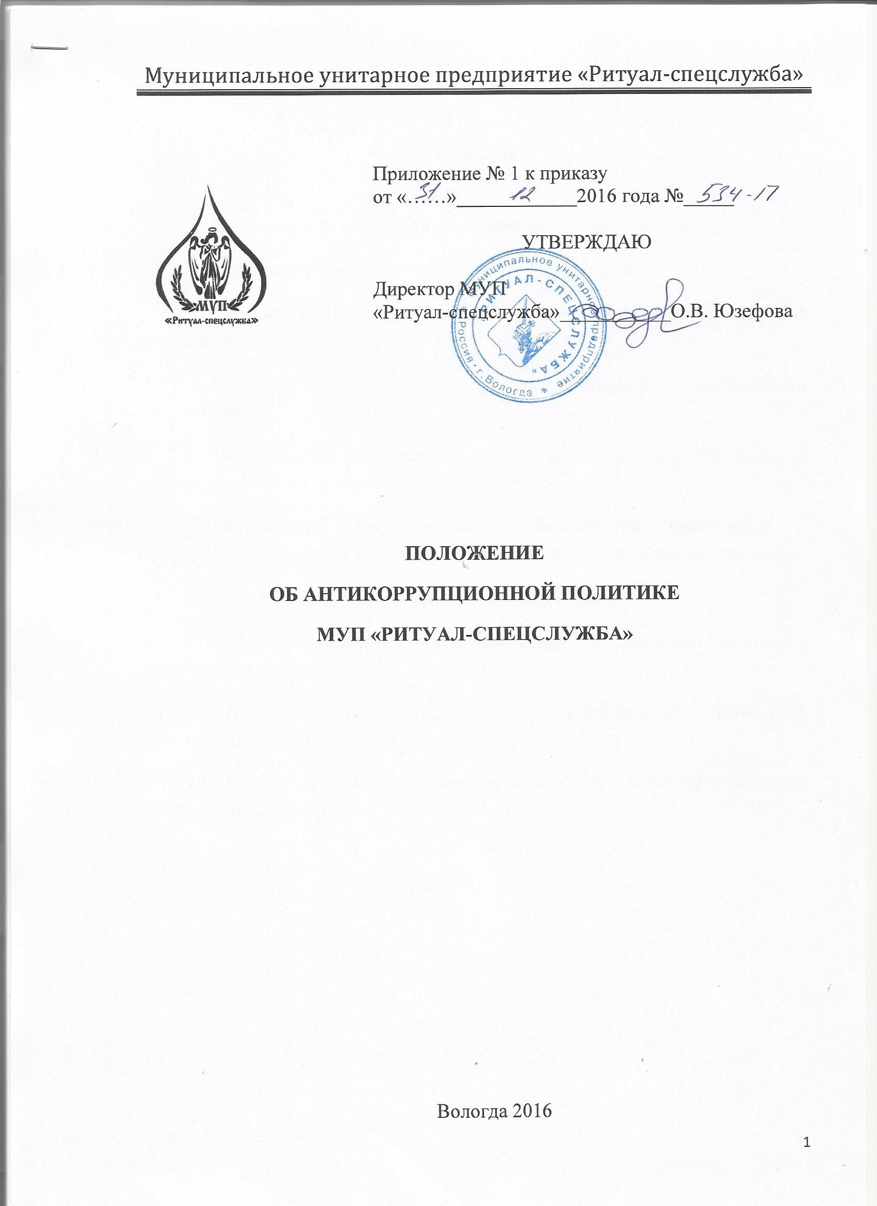

|  |  |
| --- | --- |
|  |  |

**Содержание**

1. Цели и задачи внедрения антикоррупционной политики
2. Используемые в политике понятия и определения
3. Область применения политики и круг лиц, попадающих под действие политики
4. Основные принципы антикоррупционной деятельности Предприятия
5. Определение должностных лиц организации, ответственных за реализацию антикоррупционной политики
6. Определение и закрепление обязанностей работников и Предприятия, связанных с предупреждением и противодействием коррупции
7. Оценка коррупционных рисков
8. Принятие мер по предупреждению коррупции при взаимодействии с организациями-контрагентами.
9. Ответственность сотрудников за несоблюдение требований антикоррупционной политики
10. Порядок пересмотра и внесения изменений в антикоррупционную политику Предприятия.

Антикоррупционная Политика МУП «Ритуал-спецслужба» разработана во исполнение [подпункта "б" пункта 25](consultantplus://offline/ref=588A77B4EB2B43EB72E4AA7DBF1E91345787353F1206055B480F076BE89F391E59D765D2E98AD709S63EM) Указа Президента Российской Федерации от 2 апреля 2013 г. N 309 "О мерах по реализации отдельных положений Федерального закона "О противодействии коррупции" и в соответствии со [статьей 13.3](consultantplus://offline/ref=588A77B4EB2B43EB72E4AA7DBF1E9134548E3C3E1509055B480F076BE89F391E59D765DASE39M) Федерального закона от 25 декабря 2008 г. N 273-ФЗ "О противодействии коррупции".

Декларирует отказ МУП «Ритуал-спецслужба» от участия в коррупционных сделках и профилактику коррупции также призывает к добросовестному поведению ее сотрудников по отношению друг к другу и к самому Предприятию.

Направлена на приверженность МУП «Ритуал-спецслужба» закону и высоким этическим стандартам в деловых отношениях, на укрепление ее репутации среди других компаний и клиентов. Призвана до некоторой степени служить защитой от коррупционных посягательств со стороны недобросовестных представителей других компаний и органов государственной власти.

1. **Цели и задачи.**

Целью Антикоррупционной Политики МУП «Ритуал-спецслужба» является формирование единого подхода к обеспечению работы по профилактике и противодействию коррупции на Предприятии.

Задачами Антикоррупционной Политики МУП «Ритуал-спецслужба» являются:

- информирование работников о нормативно-правовом обеспечении работы по противодействию коррупции и ответственности за совершение коррупционных правонарушений;

- определение основных принципов противодействия коррупции на Предприятии;

- юридическое обеспечение разработки и реализации мер, направленных на профилактику и противодействие коррупции на Предприятии.

- предупреждении коррупции на Предприятии.

Основные меры по предупреждению коррупции:

1) определение подразделений или должностных лиц, ответственных за профилактику коррупционных и иных правонарушений;

2) сотрудничество Предприятия с правоохранительными органами;

3) разработка и внедрение в практику стандартов и процедур,  
направленных на обеспечение добросовестной работы Предприятия;

4) принятие кодекса этики и служебного поведения работников  
Предприятия;

5) предотвращение и урегулирование конфликта интересов;

6) недопущение составления неофициальной отчетности и использования поддельных документов.

**2. Термины и определения.**

***Коррупция*** - злоупотребление служебным положением, дача взятки, получение взятки, злоупотребление полномочиями, коммерческий подкуп либо иное незаконное использование физическим лицом своего должностного положения вопреки законным интересам общества и государства в целях получения выгоды в виде денег, ценностей, иного имущества или услуг имущественного характера, иных имущественных прав для себя или для третьих лиц либо незаконное предоставление такой выгоды указанному лицу другими физическими лицами. ***Коррупцией*** также является совершение перечисленных деяний от имени или в интересах юридического лица ([пункт 1 статьи 1](consultantplus://offline/ref=588A77B4EB2B43EB72E4AA7DBF1E9134548E3C3E1509055B480F076BE89F391E59D765D2E98AD700S637M) Федерального закона от 25 декабря 2008 г. N 273-ФЗ "О противодействии коррупции").

***Противодействие коррупции*** - деятельность федеральных органов государственной власти, органов государственной власти субъектов Российской Федерации, органов местного самоуправления, институтов гражданского общества, организаций и физических лиц в пределах их полномочий ([пункт 2 статьи 1](consultantplus://offline/ref=588A77B4EB2B43EB72E4AA7DBF1E9134548E3C3E1509055B480F076BE89F391E59D765D2E98AD700S632M) Федерального закона от 25 декабря 2008 г. N 273-ФЗ "О противодействии коррупции"):

а) по предупреждению коррупции, в том числе по выявлению и последующему устранению причин коррупции (профилактика коррупции);

б) по выявлению, предупреждению, пресечению, раскрытию и расследованию коррупционных правонарушений (борьба с коррупцией);

в) по минимизации и (или) ликвидации последствий коррупционных правонарушений.

***Предупреждение коррупц***ии - деятельность Предприятия, направленная на введение элементов корпоративной культуры, организационной структуры, правил и процедур, регламентированных внутренними нормативными документами, обеспечивающих недопущение коррупционных правонарушений.

***Организация*** - юридическое лицо независимо от формы собственности, организационно-правовой формы и отраслевой принадлежности.

***Контрагент*** - любое российское или иностранное юридическое или физическое лицо, с которым организация вступает в договорные отношения, за исключением трудовых отношений.

***Взятка*** - получение должностным лицом, иностранным должностным лицом либо должностным лицом публичной международной организации лично или через посредника денег, ценных бумаг, иного имущества либо в виде незаконных оказания ему услуг имущественного характера, предоставления иных имущественных прав за совершение действий (бездействие) в пользу взяткодателя или представляемых им лиц, если такие действия (бездействие) входят в служебные полномочия должностного лица либо если оно в силу должностного положения может способствовать таким действиям (бездействию), а равно за общее покровительство или попустительство по службе.

***Коммерческий подкуп*** - незаконные передача лицу, выполняющему управленческие функции в коммерческой или иной организации, денег, ценных бумаг, иного имущества, оказание ему услуг имущественного характера, предоставление иных имущественных прав за совершение действий (бездействие) в интересах дающего в связи с занимаемым этим лицом служебным положением ([часть 1 статьи 204](consultantplus://offline/ref=588A77B4EB2B43EB72E4AA7DBF1E9134548E3D3A1B01055B480F076BE89F391E59D765D7ECS83BM) Уголовного кодекса Российской Федерации).

***Комплаенс*** - обеспечение соответствия деятельности организации требованиям, налагаемым на нее российским и зарубежным законодательством, иными обязательными для исполнения регулирующими документами, а также создание в организации механизмов анализа, выявления и оценки рисков коррупционно опасных сфер деятельности и обеспечение комплексной защиты организации.

***Конфликт интересов*** - ситуация, при которой личная заинтересованность (прямая или косвенная) работника (представителя организации) влияет или может повлиять на надлежащее исполнение им должностных (трудовых) обязанностей и при которой возникает или может возникнуть противоречие между личной заинтересованностью работника (представителя организации) и правами и законными интересами организации, способное привести к причинению вреда правам и законным интересам, имуществу и (или) деловой репутации организации, работником (представителем организации) которой он является.

***Личная заинтересованность работника*** (представителя организации) - заинтересованность работника (представителя организации), связанная с возможностью получения работником (представителем организации) при исполнении должностных обязанностей доходов в виде денег, ценностей, иного имущества или услуг имущественного характера, иных имущественных прав для себя или для третьих лиц.

1. **Область применения политики и круг лиц, попадающих под ее действие.**

Основным кругом лиц, попадающих под действие Антикоррупционной Политики МУП «Ритуал-спецслужба», являются работники Предприятия, находящиеся с ним в трудовых отношениях, вне зависимости от занимаемой должности и выполняемых функций. А также закрепляет случаи и условия, при которых ее действие распространяется и на других лиц, например, физических и (или) юридических лиц, с которыми Предприятие вступает в иные договорные отношения.

Руководство Предприятия может использовать данную Политику в целях:

- получения сведений об основных процедурах и механизмах, которые могут быть внедрены на Предприятии в целях предупреждения и противодействия коррупции;

- получения сведений о роли, функциях и обязанностях, которые руководству Предприятия необходимо принять на себя для эффективной реализации в организации антикоррупционных мер;

- разработки основ антикоррупционной политики в организации.

Лица, ответственные за реализацию антикоррупционной политики на Предприятии, могут использовать настоящую Политику в целях:

- разработки и реализации на Предприятии конкретных мер и мероприятий, направленных на предупреждение и противодействие коррупции, включая разработку и внедрение соответствующих регулирующих документов и методических материалов.

Работники Предприятия могут использовать настоящую Политику в целях получения сведений:

- о нормативно-правовом регулировании в сфере противодействия коррупции и ответственности за совершение коррупционных правонарушений;

- об обязанностях, которые могут быть возложены на работников Предприятия в связи с реализацией антикоррупционных мер.

- сообщить непосредственному начальнику или иному ответственному лицу о возможности возникновения либо возникшем у работника конфликте интересов.

**4. Основные принципы противодействия коррупции**

**в МУП «Ритуал-спецслужба»**

Меры противодействия коррупции на Предприятии основываются на следующих ключевых принципах:

1. ***Принцип соответствия политики Предприятия действующему законодательству и общепринятым нормам***.

Соответствие реализуемых антикоррупционных мероприятий [Конституции](consultantplus://offline/ref=28D3EA4C6C32AC69A63C8FDC380664CC3ABAD1EA4FD77906C3D294I5X9N) Российской Федерации, заключенным Российской Федерацией международным договорам, законодательству Российской Федерации и иным нормативным правовым актам.

2. ***Принцип личного примера руководства***.

Ключевая роль руководства организации в формировании культуры нетерпимости к коррупции и в создании внутриорганизационной системы предупреждения и противодействия коррупции.

3. ***Принцип вовлеченности работников***.

Информированность работников Предприятия о положениях антикоррупционного законодательства и их активное участие в формировании и реализации антикоррупционных стандартов и процедур.

4. ***Принцип соразмерности антикоррупционных процедур риску коррупции***.

Разработка и выполнение комплекса мероприятий, позволяющих снизить вероятность вовлечения организации, ее руководителей и сотрудников в коррупционную деятельность, осуществляется с учетом существующих в деятельности данной организации коррупционных рисков.

5. ***Принцип эффективности антикоррупционных процедур***.

Применение на Предаприятии таких антикоррупционных мероприятий, которые имеют низкую стоимость, обеспечивают простоту реализации и приносят значимый результат.

6. ***Принцип ответственности и неотвратимости наказания***.

Неотвратимость наказания для работников организации вне зависимости от занимаемой должности, стажа работы и иных условий в случае совершения ими коррупционных правонарушений в связи с исполнением трудовых обязанностей, а также персональная ответственность руководства организации за реализацию внутриорганизационной антикоррупционной политики.

7***. Принцип открытости***.

Информирование контрагентов, партнеров и общественности о принятых на Предприятии антикоррупционных стандартах ведения бизнеса.

8. ***Принцип постоянного контроля и регулярного мониторинга***.

Регулярное осуществление мониторинга эффективности внедренных антикоррупционных стандартов и процедур, а также контроля за их исполнением.

**5. Должностные обязанности лиц, ответственных за противодействие коррупции**

На Предприятии ответственным за противодействие коррупции исходя из установленных задач, специфики деятельности, штатной численности, организационной структуры, материальных ресурсов является директор МУП «Ритуал-спецслужба».

Задачи, функции и полномочия директора в сфере противодействия коррупции определены его Должностной инструкцией.

В число обязанностей должностного лица, ответственного за противодействие коррупции включается:

- разработка и представление на утверждение руководителю организации проектов локальных нормативных актов организации, направленных на реализацию мер по предупреждению коррупции (антикоррупционной политики, кодекса этики и служебного поведения работников и т.д.);

- проведение контрольных мероприятий, направленных на выявление коррупционных правонарушений работниками Предприятия;

- организация проведения оценки коррупционных рисков;

- прием и рассмотрение сообщений о случаях склонения работников к совершению коррупционных правонарушений в интересах или от имени иной организации, а также о случаях совершения коррупционных правонарушений работниками, контрагентами Предприятия или иными лицами;

- организация заполнения и рассмотрения деклараций о конфликте интересов;

- организация обучающих мероприятий по вопросам профилактики и противодействия коррупции и индивидуального консультирования работников;

- оказание содействия уполномоченным представителям контрольно-надзорных и правоохранительных органов при проведении ими инспекционных проверок деятельности организации по вопросам предупреждения и противодействия коррупции;

- оказание содействия уполномоченным представителям правоохранительных органов при проведении мероприятий по пресечению или расследованию коррупционных преступлений, включая оперативно-розыскные мероприятия;

- проведение оценки результатов антикоррупционной работы и подготовка соответствующих отчетных материалов руководству Предприятия.

**6. Определение и закрепление обязанностей работников и Предприятия, связанных с предупреждением и противодействием коррупции**

Обязанности работников Предприятия в связи с предупреждением и противодействием коррупции являются общими для всех. Общими обязанностями работников в связи с предупреждением и противодействием коррупции являются следующие:

- воздерживаться от совершения и (или) участия в совершении коррупционных правонарушений в интересах или от имени Предприятия;

- воздерживаться от поведения, которое может быть истолковано окружающими как готовность совершить, или участвовать, в совершении коррупционного правонарушения в интересах или от имени Предприятия;

- незамедлительно информировать директора о случаях склонения работника к совершению коррупционных правонарушений;

- незамедлительно информировать директора о ставшей известной информации о случаях совершения коррупционных правонарушений другими работниками, контрагентами организации или иными лицами;

- сообщить директору или иному ответственному лицу о возможности возникновения либо возникшем у работника конфликте интересов.

В целях обеспечения эффективного исполнения возложенных на работников обязанностей регламентируются процедуры их соблюдения.

Исходя их положений статьи 57 Трудового кодекса Российской Федерации по соглашению сторон в трудовой договор, заключаемый с работником при приёме его на работу на Предприятие, могут включаться права и обязанности работника и работодателя, установленные данным локальным нормативным актом - «Антикоррупционная политика».

При условии закрепления обязанностей работника в связи с предупреждением и противодействием коррупции в трудовом договоре работодатель вправе применить к работнику меры дисциплинарного взыскания, включая увольнение, при наличии оснований, предусмотренных Трудовым кодексом Российской Федерации, за совершение неправомерных действий, повлекших неисполнение возложенных на него трудовых обязанностей.

**7. Оценка коррупционных рисков.**

Целью оценки коррупционных рисков является определение конкретных процессов и видов деятельности Предприятия, при реализации которых наиболее высока вероятность совершения работниками организации коррупционных правонарушений как в целях получения личной выгоды, так и в целях получения выгоды Предприятия.

7.1. Порядок проведения оценки коррупционных рисков:

представить деятельности Предприятия в виде отдельных процессов, в каждом из которых выделить составные элементы;

выделить «критические точки» - для каждого процесса определить элементы, при реализации которых наиболее вероятно возникновение коррупционных правонарушений;

для каждого элемента, реализация которого связана с коррупционным риском, составить описание возможных коррупционных правонарушений, включающее:

характеристику выгоды или преимущества, которое может быть получено Предприятия или ее отдельными работниками при совершении «коррупционного правонарушения»;

должности на Предприятии, которые являются «ключевыми» для совершения коррупционного правонарушения - участие каких должностных лиц Предприятия необходимо, чтобы совершение коррупционного правонарушения стало возможным;

вероятные формы осуществления коррупционных платежей;

разработать комплекс мер по устранению или минимизации коррупционных рисков.

7.2. Внутренний контроль и аудит

Федеральным [законом](consultantplus://offline/ref=C294A666A440F17A57E25046BDC216C3B25AAA3414AD70B318391467F1X8gFN) от 6 декабря 2011 г. N 402-ФЗ "О бухгалтерском учете" установлена обязанность для всех организаций осуществлять внутренний контроль хозяйственных операций, а для организаций, бухгалтерская отчетность которых подлежит обязательному аудиту, также обязанность организовать внутренний контроль ведения бухгалтерского учета и составления бухгалтерской отчетности.

Система внутреннего контроля и аудита должна учитывать требования антикоррупционной политики, реализуемой Предприятием, в том числе:

- проверка соблюдения различных организационных процедур и правил деятельности, которые значимы с точки зрения работы по профилактике и предупреждению коррупции;

- контроль документирования операций хозяйственной деятельности Предпрития;

- проверка экономической обоснованности осуществляемых операций в сферах коррупционного риска.

7.3. Контроль документирования операций хозяйственной деятельности прежде всего связан с обязанностью ведения финансовой (бухгалтерской) отчетности организации и направлен на предупреждение и выявление соответствующих нарушений: составления неофициальной отчетности, использования поддельных документов, записи несуществующих расходов, отсутствия первичных учетных документов, исправлений в документах и отчетности, уничтожения документов и отчетности ранее установленного срока и т.д.

7.4. Проверка экономической обоснованности осуществляемых операций в сферах коррупционного риска может проводиться в отношении обмена деловыми подарками, представительских расходов, благотворительных пожертвований, вознаграждений внешним консультантам и других сфер. При этом следует обращать внимание на наличие обстоятельств - индикаторов неправомерных действий, например:

- оплата услуг, характер которых не определен либо вызывает сомнения;

- предоставление дорогостоящих подарков, оплата транспортных, развлекательных услуг, выдача на льготных условиях займов, предоставление иных ценностей или благ внешним консультантам, государственным или муниципальным служащим, работникам аффилированных лиц и контрагентов;

- выплата посреднику или внешнему консультанту вознаграждения, размер которого превышает обычную плату для организации или плату для данного вида услуг;

- закупки или продажи по ценам, значительно отличающимся от рыночных;

- сомнительные платежи наличными.

7.5. В рамках проводимых антикоррупционных мероприятий руководству Предприятия и ее работникам следует также обратить внимание на положения законодательства, регулирующего противодействие легализации денежных средств, полученных незаконным способом, в том числе:

- приобретение, владение или использование имущества, если известно, что такое имущество представляет собой доходы от преступлений;

- сокрытие или утаивание подлинного характера, источника, места нахождения, способа распоряжения, перемещения прав на имущество или его принадлежности, если известно, что такое имущество представляет собой доходы от преступлений.

**8. Принятие мер по предупреждению коррупции при взаимодействии с организациями-контрагентами.**

8.1. Работникам Предприятия в простой форме проводить проверку контрагентов, а именно: осуществлять собой сбор и анализ находящихся в открытом доступе сведений о потенциальных организациях-контрагентах: их репутации в деловых кругах, длительности деятельности на рынке, участия в коррупционных скандалах и т.п. Кроме того, рекомендуется организовать информирование общественности о степени внедрения и успехах в реализации антикоррупционных мер, в том числе посредством размещения соответствующих сведений на официальном сайте организации.

8.2. Взаимодействие с государственными органами, осуществляющими контрольно-надзорные функции.

- Сотрудникам следует воздерживаться от любого незаконного и неэтичного поведения при взаимодействии с государственными служащими, реализующими контрольно-надзорные мероприятия.

- Получение, дарение подарков.

В связи с этим, сотрудникам организации рекомендуется воздерживаться от предложения и попыток передачи проверяющим любых подарков, включая подарки, стоимость которых составляет менее трех тысяч рублей.

- Предотвращение конфликта интересов.

Сотрудникам Предприятия рекомендуется воздерживаться от любых предложений, принятие которых может поставить его в ситуацию конфликта интересов.

8.3. При нарушении работниками требований к их служебному поведению, при возникновении ситуаций испрашивания или вымогательства взятки рекомендуется незамедлительно обратиться к непосредственному начальнику, либо руководителю МУП «Ритуал-спецслужба», а также непосредственно в правоохранительные органы.

**9. Ответственность работников за несоблюдение требований антикоррупционной политики**

Работники Предприятия за совершение коррупционных правонарушений несут уголовную, административную, гражданско-правовую и дисциплинарную ответственность в соответствии с законодательством Российской Федерации (статья 13 Федерального закона № 273-ФЗ).

**10. Порядок пересмотра и внесения изменений в антикоррупционную политику Предприятия**

Данный локальный нормативный акт может быть пересмотрен, в него могут быть внесены изменения в случае изменения законодательства Российской Федерации. Конкретизация отдельных аспектов антикоррупционной политики может осуществляться путем разработки дополнений и приложений к данному акту.